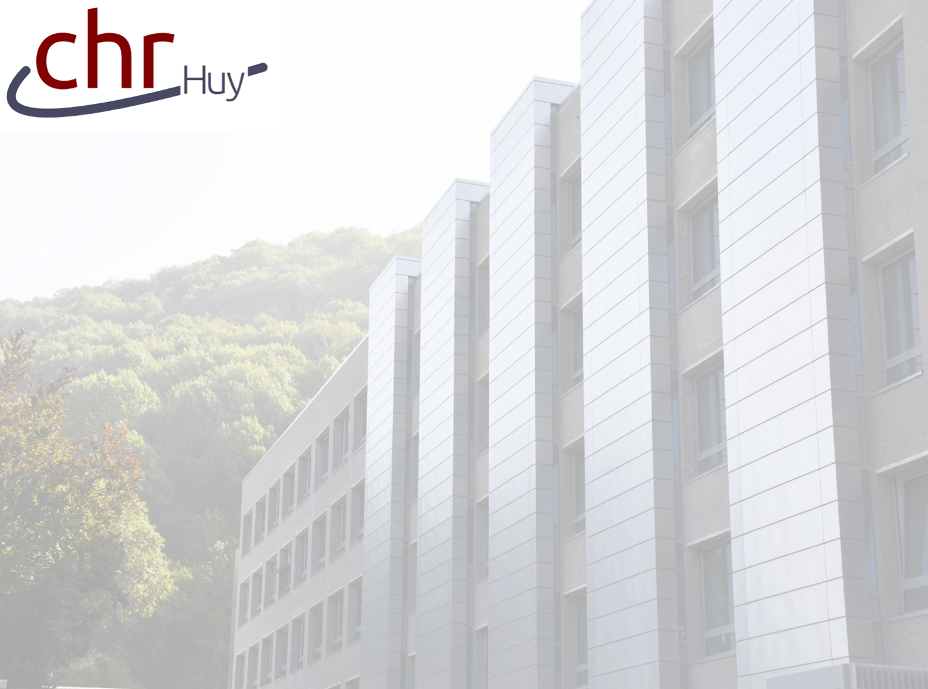

Le Centre Hospitalier de Huy recrute

UN MÉDECIN SPÉCIALISTE EN PEDIATRIE

- Statut d’indépendant
- Être porteur du titre de Docteur en médecine et de médecin spécialiste en Pédiatrie
- Activité à temps plein ou temps partiel
- Travail en équipe
- Consultations sans rendez-vous le matin; urgences en première ligne entre 13 et 18 h la semaine; consultations individuelles sur rendez-vous
- Tours de salle en pédiatrie, en maternité, et au service néonatal non intensif
- Gardes de semaine et de week-end. Les gardes sont effectuées en première ligne
- Le service néonatal garde des nouveau- nés > 34 SA et entre 32 et 34 SA selon la situation; ceux < 32 semaines sont transférés idéalement in utéro vers un centre NIC. Le service dispose d'un respirateur Fabian néonatal, pratique l'assistance non-invasive nCPAP et High Flow. Une expérience et une certaine compétence en réanimation néonatale sont donc souhaitables

Candidatures avec CV à adresser au Docteur Christophe LEVAUX,
Directeur général médical du CHR de Huy, rue des Trois Ponts, 2 à 4500 HUY
Renseignements : Dr Ch. LEVAUX – Tél : 085/27.70.03 christophe.levaux@chrh.be

